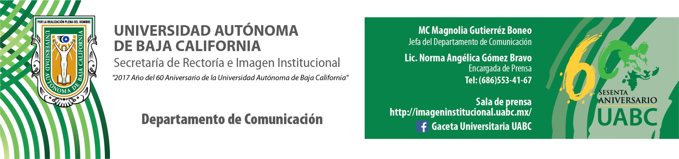
BOLETÍN 013/2018-1
Basifica UABC a 79 trabajadores administrativos

- De las bases otorgadas, 14 corresponden al Campus Ensenada, 44 al Campus Mexicali y 21 al Campus Tijuana.

Mexicali B.C., lunes 29 de enero de 2018.- Se llevó a cabo la Ceremonia de Basificación de Personal Administrativo en la que 79 empleados de la Universidad Autónoma de Baja California (UABC), recibieron su base definitiva laboral, lo que representa una estabilidad laboral y seguridad económica para sus familias. De las bases otorgadas, 14 corresponden al Campus Ensenada, 44 al Campus Mexicali y 21 al Campus Tijuana.

Encabezó el evento el Rector de la UABC, doctor Juan Manuel Ocegueda Hernández, quien felicitó a cada uno de los empleados por lograr, a base de su esfuerzo y dedicación al trabajo, ser parte de la planta laboral de una de las mejores universidades de México, la cual goza de reconocimiento social y académico, tanto a nivel estatal como nacional.

Asimismo, indicó que para la Máxima Casa de Estudios es un orgullo poder otorgar plazas base a sus trabajadores, a pesar de las condiciones económicas por las que atraviesa el país y por ser una de las pocas instituciones de educación superior que tiene la capacidad financiera para hacerlo, además de contar con prestaciones superiores a las que marca la ley y con el sistema de pensiones y jubilaciones más sólido.

El Rector mencionó que gracias al esfuerzo de los integrantes de la comunidad universitaria, la UABC ha logrado: un gran impacto en el desarrollo social, económico y educativos de Baja California; contar con cerca de 165 mil egresados; atender actualmente a más de 65 mil estudiantes, y ser una de las siete universidades más grandes de México. “Es una Universidad en la que estamos haciendo un esfuerzo muy importante para consolidar la calidad de todos los servicios que ofertamos”.

“Yo los exhorto a que se pongan la camiseta y que sigan trabajando con ese nivel de compromiso que estoy seguro todos ustedes tienen, y de esa manera seguir fortaleciendo a nuestra Universidad”, puntualizó el doctor Ocegueda Hernández.

El licenciado Nazario Rangel Cataño, Secretario General del Sindicato Estatal de Trabajadores Universitarios (SETU), de igual manera celebró a los basificados, ya que este es un reconocimiento por su desempeño en el trabajo, por lo que los invitó a seguir esforzándose para seguir poniendo en alto el nombre de la UABC.

“Desde este día vivirán una estabilidad laboral plena, lo que les permitirá seguir cumpliendo con responsabilidad y dedicación, sus actividades cotidianas”, expresó el Secretario General del SETU.

También conformaron el presídium las autoridades universitarias, doctor Alfonso Vega López, Secretario General; doctora Rosa Blanca García Rivera, Vicerrectora del Campus Ensenada; doctor Ángel Norzagaray Norzagaray, Vicerrector del Campus Mexicali; doctora María Eugenia Pérez Morales, Vicerrectora del Campus Tijuana, y el doctor Martín Arturo Ramírez Urquidy, Coordinador General de Recursos Humanos.

